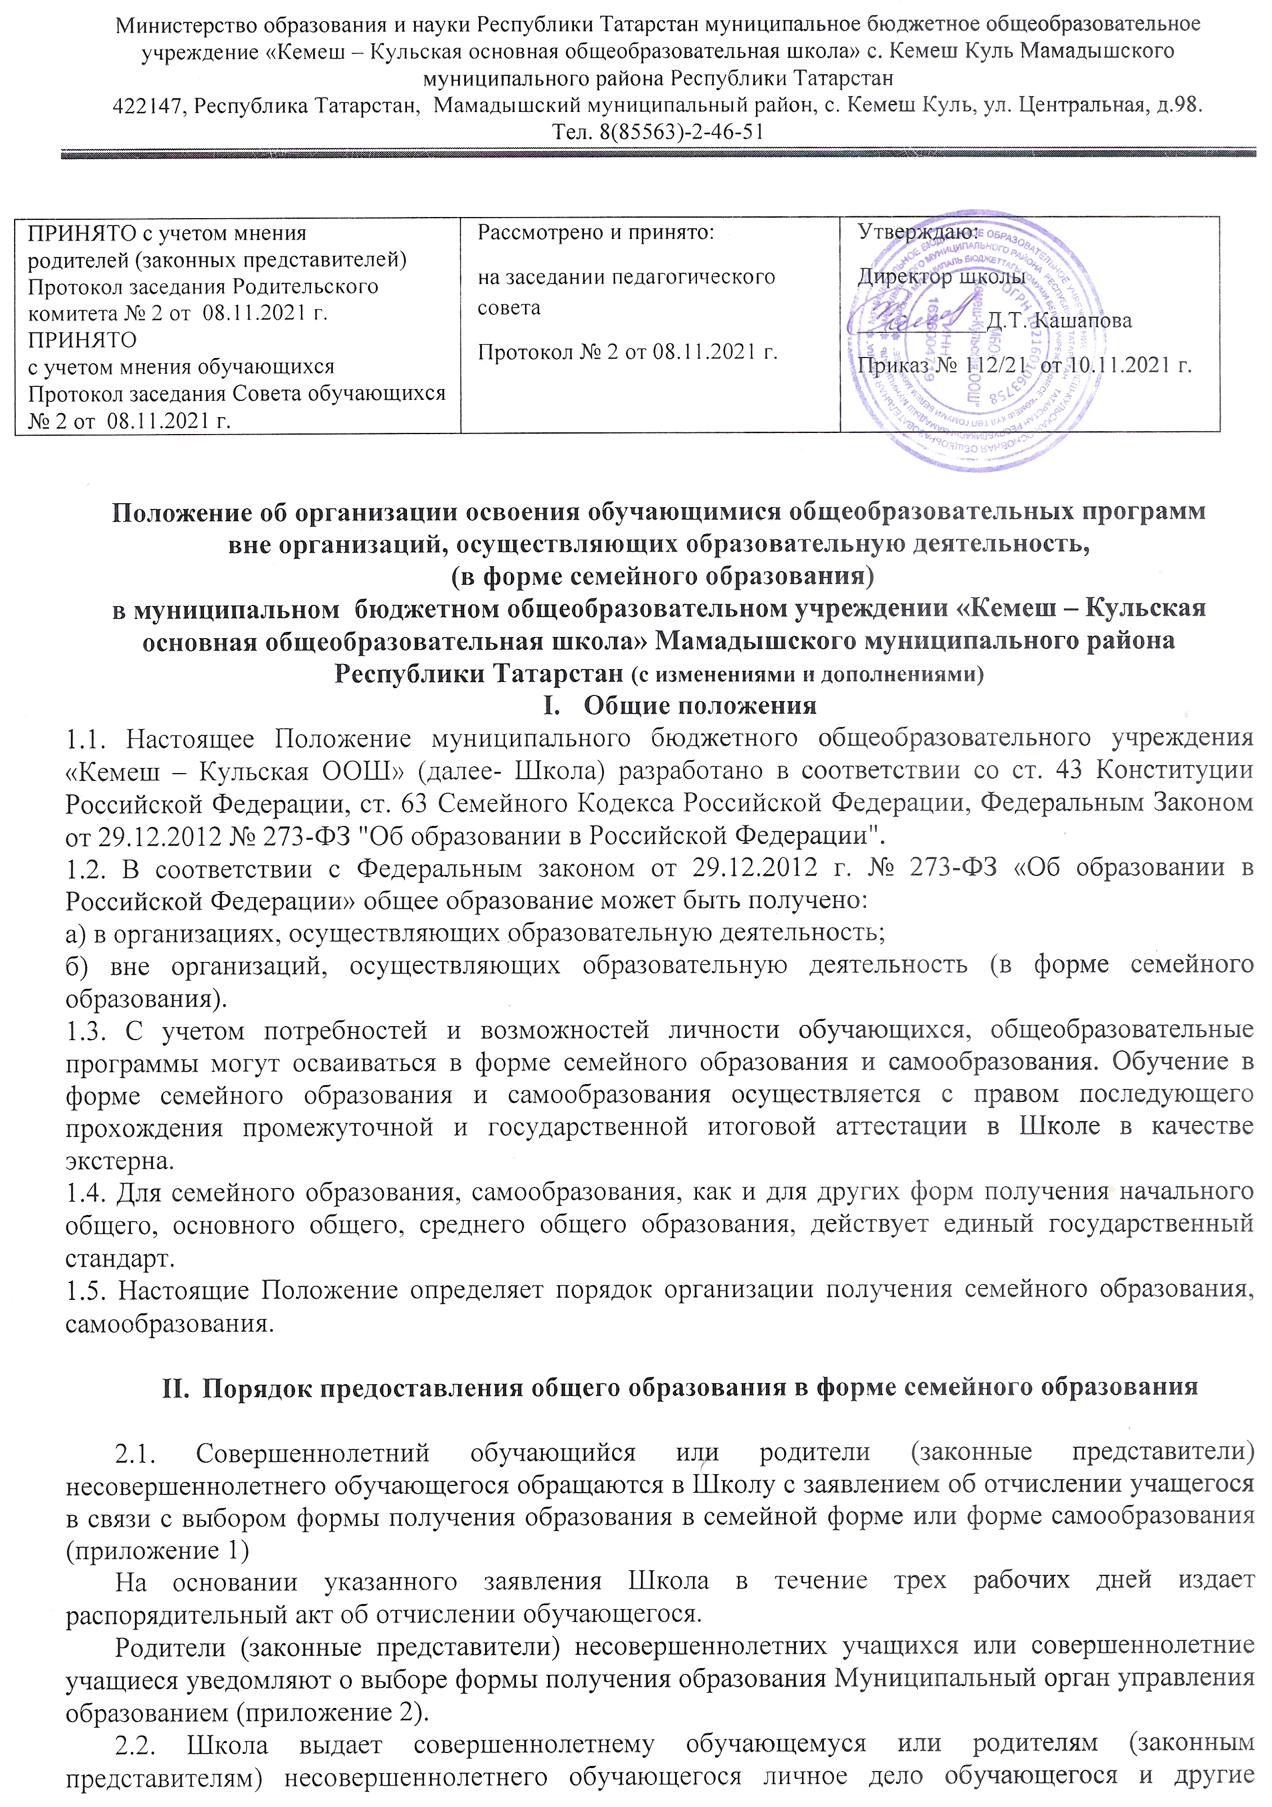

ПРИНЯТО с учетом мнения  родителей (законных представителей)  Протокол заседания Родительского комитета № 2 от 08.11.2021 г.  ПРИНЯТО  с учетом мнения обучающихся  Протокол заседания Совета обучающихся № 2 от 08.11.2021 г. | Рассмотрено и принято:  на заседании педагогического совета  Протокол № 2 от 08.11.2021 г. | Утверждаю:  Директор школы  ___________Д.Т. Кашапова  Приказ № 112/21 от 10.11.2021 г.

Положение об организации освоения обучающимися общеобразовательных программ
вне организаций, осуществляющих образовательную деятельность,
(в форме семейного образования)
в муниципальном бюджетном общеобразовательном учреждении «Кемеш – Кульская основная общеобразовательная школа» Мамадышского муниципального района Республики Татарстан (с изменениями и дополнениями)
- Общие положения
1.1. Настоящее Положение муниципального бюджетного общеобразовательного учреждения «Кемеш – Кульская ООШ» (далее- Школа) разработано в соответствии со ст. 43 Конституции Российской Федерации, ст. 63 Семейного Кодекса Российской Федерации, Федеральным Законом от 29.12.2012 № 273-ФЗ "Об образовании в Российской Федерации".
1.2. В соответствии с Федеральным законом от 29.12.2012 г. № 273-ФЗ «Об образовании в Российской Федерации» общее образование может быть получено:
а) в организациях, осуществляющих образовательную деятельность;
б) вне организаций, осуществляющих образовательную деятельность (в форме семейного образования).
1.3. С учетом потребностей и возможностей личности обучающихся, общеобразовательные программы могут осваиваться в форме семейного образования и самообразования. Обучение в форме семейного образования и самообразования осуществляется с правом последующего прохождения промежуточной и государственной итоговой аттестации в Школе в качестве экстерна.
1.4. Для семейного образования, самообразования, как и для других форм получения начального общего, основного общего, среднего общего образования, действует единый государственный стандарт.
1.5. Настоящие Положение определяет порядок организации получения семейного образования, самообразования.

- Порядок предоставления общего образования в форме семейного образования

2.1. Совершеннолетний обучающийся или родители (законные представители) несовершеннолетнего обучающегося обращаются в Школу с заявлением об отчислении учащегося в связи с выбором формы получения образования в семейной форме или форме самообразования (приложение 1)
На основании указанного заявления Школа в течение трех рабочих дней издает распорядительный акт об отчислении обучающегося.
Родители (законные представители) несовершеннолетних учащихся или совершеннолетние учащиеся уведомляют о выборе формы получения образования Муниципальный орган управления образованием (приложение 2).
2.2. Школа выдает совершеннолетнему обучающемуся или родителям (законным представителям) несовершеннолетнего обучающегося личное дело обучающегося и другие документы, содержащие информацию об успеваемости обучающегося в текущем учебном году, за подписью директора Школы, заверенной печатью Школы.
2.3. Основанием возникновения образовательных отношений является распорядительный акт Школы о прохождении промежуточной аттестации и (или)государственной итоговой аттестации обучающимся в качестве экстерна.
2.4. Зачисление обучающегося в Школу экстерном для прохождения промежуточной и (или) государственной итоговой аттестации осуществляется в порядке, установленном действующим законодательством для приема граждан в образовательные организации (приказ Минобрнауки от 22 января 2014 г. 32 «Об утверждении Порядка приема граждан на обучение по образовательным программам начального общего, основного общего и среднего общего образования»).
2.5.Прием граждан для прохождения промежуточной и государственной итоговой аттестации осуществляется по личному заявлению совершеннолетнего обучающегося или родителей (законных представителей) несовершеннолетнего обучающегося (приложение 3). Зачисление в Школу экстерна на период, указанный в заявлении, оформляется распорядительным актом Школы (приложение 4) в течение 7 рабочих дней после приема документов. По окончании срока, указанного в заявлении и распорядительном акте Школа отчисляет из образовательной организации.
2.6. Срок подачи заявления экстерном для прохождения государственной итоговой аттестации по образовательным программам среднего общего образования не позднее 1 февраля, по образовательным программам основного общего образования не позднее 1 марта; для прохождения промежуточной аттестации 1-8 классов до 15 апреля.
2.7. Учащиеся, получающие образование в форме семейного образования, вправе по решению его родителей (законных представителей), с учетом его мнения, на любом этапе обучения продолжить его в любой иной форме, предусмотренной Федеральным законом, либо использовать право на сочетание форм получения образования.

- Организация и проведение промежуточной и государственной итоговой аттестации экстернов.

3.1. Лица, осваивающие основную образовательную программу в форме самообразования или семейного образования, в соответствии со статьей 34 Закона вправе пройти экстерном промежуточную и государственную итоговую аттестацию в организации, осуществляющей образовательную деятельность по соответствующей имеющей государственную аккредитацию образовательной программе.
Указанные лица, не имеющие основного общего или среднего общего образования, вправе пройти экстерном промежуточную и государственную итоговую аттестацию в Школе, по соответствующей имеющей государственную аккредитацию образовательной программе, бесплатно.
3.2. По заявлению экстерна Школа вправе установить индивидуальный срок проведения промежуточной аттестации, предусмотреть возможность ускоренного обучения в пределах осваиваемой образовательной программы.
3.3. При получении общего образования в форме семейного образования (самообразования) Школа несет ответственность только за организацию и проведение промежуточной и итоговой аттестации, а также за обеспечение соответствующих академических прав обучающегося.
Родители (законные представители) несут ответственность за целенаправленную организацию обучающегося по овладению знаниями, умениями, навыками и компетенцией, приобретения опыта деятельности, развитие способностей, приобретение опыта применения знаний в повседневной жизни и формирование у обучающегося мотивации получения образования в течение всей жизни.
В связи с обязательностью прохождения государственной итоговой аттестации по образовательным программам основного общего и среднего общего образования родители (законные представители) экстерна несут ответственность за ее прохождение обучающимися в соответствии с действующим законодательством.
3.4. Порядок прохождения аттестации Школой определяется с учетом мнения совершеннолетнего обучающегося или родителей (законных представителей) несовершеннолетнего обучающегося, в том числе исходя из темпа и последовательности изучения учебного материала.
3.5.Неудовлетворительные результаты промежуточной аттестации по одному или нескольким учебным предметам, курсам, дисциплинам (модулям) образовательной программы или не прохождение промежуточной аттестации в сроки, определенные распорядительным актом Школы, при отсутствии уважительных причин признаются академической задолженностью.
Родители несовершеннолетнего экстерна и Школа создают условия для ликвидации академической задолженности и обеспечивают контроль за своевременностью ликвидации.
3.6.Экстерны, имеющие академическую задолженность, вправе пройти промежуточную аттестацию по соответствующим учебному предмету, курсу, дисциплине (модулю) не более двух раз в сроки, определяемые Школой, в пределах одного года с момента образования академической задолженности. В указанный период не включается время болезни экстерна, нахождение его в академическом отпуске или отпуске по беременности и родам.
Для проведения промежуточной аттестации во второй раз Школа создает комиссию.
3.7.Результаты промежуточной аттестации отражаются в протоколах.
3.8. Экстернам, прошедшим государственную итоговую аттестацию, выдается документ государственного образца об основном общем или среднем общем образовании.
3.9. Экстерны, не прошедшие государственную итоговую аттестацию или получившие на государственной итоговой аттестации неудовлетворительные результаты, вправе пройти государственную итоговую аттестацию в сроки, определяемые порядком проведения государственной итоговой аттестации по соответствующим образовательным программам.
3.10. Лицам, не прошедшим государственную итоговую аттестацию или получившим на государственной итоговой аттестации неудовлетворительные результаты, выдается справка. (приложение 5).
3.11. Обучающиеся по образовательным программам начального общего, основного общего и среднего общего образования в форме семейного образования, не ликвидировавшие в установленные сроки академической задолженности, в соответствии с частью 10 статьи 58 Закона продолжают получать образование в Школе.

IV. Финансовое обеспечение организации и проведения промежуточной и государственной итоговой аттестации обучающихся, получающих образование в форме семейного образования/самообразования

4.1.Финансирование расходов, связанных с организацией и проведением промежуточной и государственной итоговой аттестации обучающихся, получающих образование в форме семейного образования, самообразования, производится за счет бюджетных ассигнований, предусмотренных муниципальным бюджетным образовательным организациям РТ в пределах финансирования.

V. Заключительные положения.
5.1. Положение принято с учетом мнения Совета учащихся, Совета родителей, а также представительного органа работников организации, осуществляющей образовательную деятельность.
5.2. Изменения в Положение могут быть внесены только с учетом мнения Совета учащихся, Совета родителей, а также представительного органа работников организации, осуществляющей образовательную деятельность.
Приложение №1
к Положению об организации получения образования
в форме семейного образования/самообразования

Примерная форма заявления
родителей (законных представителей) несовершеннолетнего обучающегося об отчислении из образовательной организации
в связи с выбором формы получения образования в семейной форме/самообразования

(Ф.И.О. руководителя образовательной организации)

от , (Ф.И.О. родителя/законного представителя)
проживающего по адресу
(адрес проживания)
Паспорт
Тел.

Заявление

Прошу досрочно отчислить« » 201 г. моего сына(дочь)

(Ф.И.О., дата, место рождения)

учащегося (учащуюся) класса в связи с переходом на получение
образования в форме семейного образования/самообразования.
Я согласен (согласна) на обработку моих персональных данных и персональных данных моего ребенка, содержащихся в заявлении.

(Дата) (Подпись)

Приложение № 2
к Положению об организации получения образования
в форме семейного образования/самообразования

Форма уведомления
о выборе родителями (законными представителями) обучающегося получения образования в форме семейного образования/самообразования

Ф.И.О. руководителя органа местного самоуправления,
осуществляющего управление сфере образования)

(полное наименование органа местного самоуправления
осуществляющего управление в сфере образования,
от ,
(Ф.И.О. родителя/законного представителя)

проживающего по адресу

(адрес проживания)
Паспорт
Тел.

Я, ,
(Ф.И.О. родителя (законного представителя)
в соответствии с ч. 1 ст. 17 и ч. 4 ст. 63 Федерального закона от 29.12.2012 N 273-ФЗ «Об образовании в Российской Федерации», сообщаю, что для моего несовершеннолетнего ребенка , (Ф.И.О. ребенка, дата рождения)
обучающегося класса, мною определена форма получения
образования в форме
(начального, основного, среднего общего)

(семейного образования/самообразования)
Решение о выборе формы образования и формы обучения принято с учетом мнения ребенка.
Я ознакомлен (а) с локальным актом, регламентирующим организацию получения образования в форме семейного образования/самообразования.
Я согласен (а) на обработку моих персональных данных и персональных данных моего ребенка, содержащихся в уведомлении.

(Дата) (Подпись)

Приложение№3
к Положению об организации получения образования
в форме семейного образования/самообразования

Примерная форма за явления

родителей (законных представителей) несовершеннолетнего обучающегося на зачисление в образовательную организацию для прохождения промежуточной и (или) государственной итоговой аттестации экстерном
_______________________________________________________________________
(Ф.И.О. руководителя образовательной организации)
от
________________________________________________________________ ,
(Ф.И.О. родителя/законного представителя) проживающего по адресу

____________________________________________________________________
(адрес проживания)
Паспорт
Тел.

Заявление

Прошу зачислить моего сына(дочь)
(Ф.И.О., дата, место рождения) для прохождения промежуточной и (или) государственной итоговой аттестации за курс______ класса/по предмету(ам) ______________________________________________________________
на весь период получения общего образования/на период прохождения промежуточной и (или) государственной итоговой аттестации/ на период______________________________________________________________
(нужное подчеркнуть).
С лицензией на осуществление образовательной деятельности, свидетельством о государственной аккредитации, Уставом ,
(наименование образовательной организации)
образовательной программой образовательной организации, Порядком проведения промежуточной аттестации, Положением о порядке и формах проведения государственной итоговой аттестации ознакомлен (а).

(Дата) (Подпись)

Я согласен (согласна) на обработку моих персональных данных и персональных данных моего ребенка, содержащихся в заявлении.

__________________________
(Дата) (Подпись)

Приложение№4
к Положению об организации получения образования
в форме семейного образования/самообразования

Примерный приказ о зачислении экстерна для прохождения промежуточной и (или) государственной итоговой аттестации

ПРИКАЗ

«__»_ 20_г.№
О зачислении экстерна для прохождения промежуточной и (или) государственной итоговой аттестации

В соответствии с частью 3 статьи 34 Федерального закона от29.12.2012г. №273-ФЗ
«Об образовании в Российской Федерации»

ПРИКАЗЫВАЮ:
    - Зачислить ,
(Фамилия, имя, отчество экстерна)
получающего образование в форме
(семейного образования,
/самообразования)
с«__» 20г. по«» 20г. для прохождения промежуточной и (или) государственной итоговой аттестации за курс класса по предмету(ам)

    - Утвердить следующий график проведения промежуточной аттестации:
Предметы | Форма проведения  промежуточной аттестации | Сроки проведения  промежуточной аттестации

    - Утвердить следующий график проведения консультаций попредметам:

Предметы | Сроки проведения консультаций
 | 1 консультация | 2 консультация

    - Заместителю директора по учебной работе______________осуществлять контроль за проведением консультаций, организацией участия Обучающегося в промежуточной и (или) государственной итоговой аттестации, ведением документации по организации предоставления образования в семейной форме.
    - Контроль исполнения приказа оставляю за собой.

Директор школы: /

(Подпись)
Приложение №5
к Положению об организации получения образования
в форме семейного образования/самообразования

Примерная Справка
о результатах промежуточной аттестации

(ФИО обучающегося)
в (наименование общеобразовательной организации, адрес)

в учебном году пройдена промежуточная аттестация и
(или) итоговая аттестация.

№ п/п | Наименование учебных предметов | Аттестационный период (четверть,  полугодие, триместр и др.) | Оценка
1
2
3
4

Директор образовательной организации / /
(подпись):
М.П

